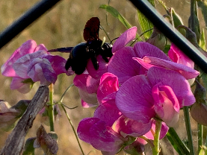
Eine Simpleshow planen und durchführen
- Lest alle drei Gedichte gründlich.
Johann Wolfgang von Goethe: Gefunden
Georg Bydlinski: Garten
Joseph von Eichendorff: Der Morgen
- Wählt ein Gedicht für eure Show aus.
- Sammelt Ideen für den Aufbau eurer Show.
(z. B.:
- Was lässt sich besonders gut durch Bilder, Spielfiguren oder Ähnliches darstellen?
- Was kann nicht oder nur schwer umgesetzt werden?
- Welche Showeffekte können einfließen?)
- Gestaltet nun Bilder zum Inhalt der einzelnen Strophen und zum Titel.
- Legt einen Sprecher fest. Während er das Gedicht liest, bewegen die anderen Gruppenmitglieder die Bilder zeitglich in die Kamera. Das muss ausreichend vor der finalen Aufnahme geübt werden.
- Legt einen Kameramann fest. Er sorgt dafür, dass der Text gut zu hören ist und die Bilder gut in Szene gesetzt werden.
- Führt einen Abschlusstest vor dem Dreh durch und prüft, ob alles verständlich ist.
- Nehmt die Simpleshow mit einer Handykamera auf.
- Nutzt für eure Gruppenarbeit das Arbeitsblatt „Ablauf der Simpleshow“, in welches ihr eure Ideen eintragt.

